«Сыбайлас жемқорлыққа карсы күресейік» педагогтар
арасында тәрбие сағаты
Өткізілген күні: 20.10.2025ж
Мақсаты:
1. “Сыбайлас - жемқорлық” деген ұғымды түсіндіріп, пайда болу жағдайлары жайлы түсінік қалыптастыру.
2. Өз көзқарастарын білдіріп, дүниетанымдарын кеңейту. Өз ойларын еркін жеткізе білу қабілеттерін дамыту
3. Өз мемлекетіне жауапкершілікпен қарау және әділдікке тәрбиелеу. Өткізудің формасы: Тәрбие сағаты
Өткізудің технологиясы мен әдістер: Пікірталас, сұрақ - жауап, видеоролик
Тәрбие сағатын өткізген: «Балдырған» бөбекжай-бақшасының
әдіскері Ж.А. Искалиева

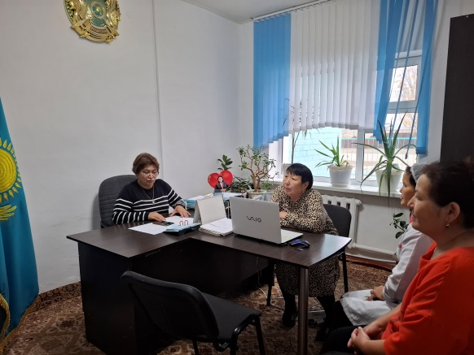
Қорыта айтқанда, сыбайлас жемқорлық – қоғам дерті. Мемлекет пен қоғам жемқорлыққа қарсы күрестін бір күш болуы қажет. Жемқорлық жай құқық бұзушылық емес. Біздің түпкі мақсатымыз жемқорлықты жою, заңнамаларды жетілдіру арқылы жемқорлықпен күресті күшейту.
Құрметті ұстаздар әрқашанда адамдық жақсы қасиеттерді сақтап, мақсаты нәтижелерге жету үшін, өз мүмкіншіліктеріңмен жетуге тырысыңыздар!

